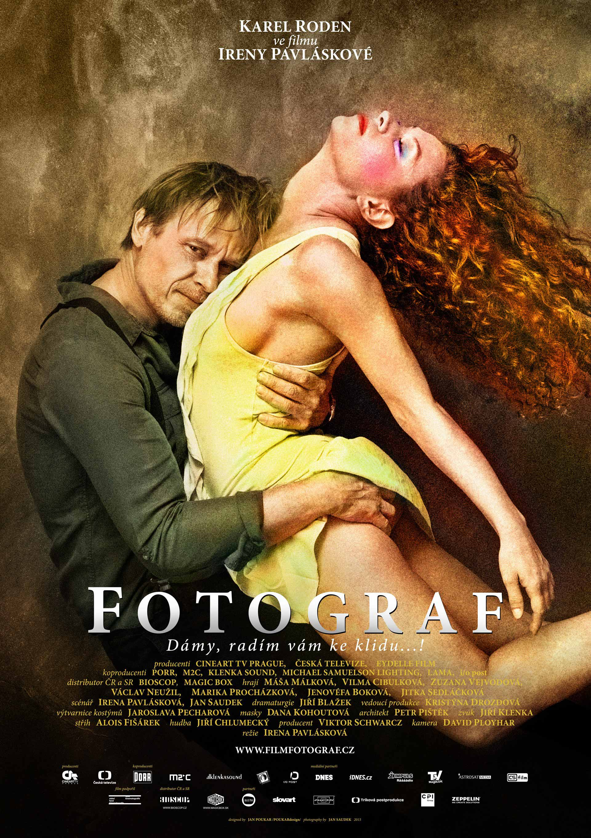

TISKOVÝ MATERIÁL K FILMU

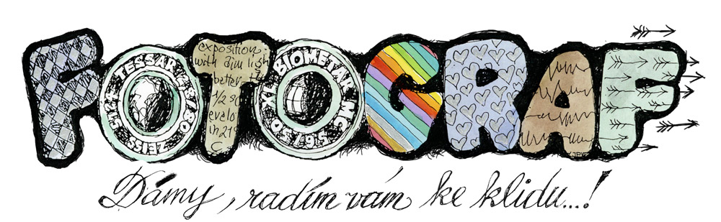

Režie: Irena Pavlásková
Scénář: Irena Pavlásková, Jan Saudek

Hrají:
Karel Roden, Marie Málková, Vilma Cibulková, Zuzana Vejvodová, Václav Neužil, Marika Procházková, Patrik Děrgel, Jitka Sedláčková, Igor Orozovič, Vanda Konečná, Jenovéfa Boková a další.

Premiéra: 8.1.2015
Distribuce: AQS a.s. – divize BIOSCOP

PROJEKT BYL PODPOŘEN STÁTNÍM FONDEM KINEMATOGRAFIE

Produkce: ČR
Producent Cineart TV Prague (producent Viktor Schwarcz)
Koproducenti Česká televize
Eydelle film

Koproduce Samuelson Lighting, LAMA, i//o post, KlenkaSound

Distributor: AQS a.s. – divize BIOSCOP

PR a tiskový servis: Helena Hejčová hejcova@atlas.cz, 606 464 035
PR AQS/Bioscop: Jana Šafářová jana.safarova@magicbox.cz , 606 732 779
Formát: 1:1.85, 2D digital
Žánr: tragikomedie
Stopáž: 133 minut
Přístupnost: nevhodný do 15 let
Režie: Irena Pavlásková
Scénář: Irena Pavlásková, Jan Saudek
Kamera: David Ployhar
Střih: Alois Fišárek
Hudba: Jiří Chlumecký
Architekt: Petr Pištěk
Zvuk: Jiří Klenka
Kostýmy: Jaroslava Pecharová
Ved. produkce: Kristýna Drozdová
Dramaturgie: Jaroslav Sedláček (ČT), Jiří Blažek

Hrají:
Karel Roden, Marie Málková, Vilma Cibulková, Zuzana Vejvodová, Václav Neužil, Marika Procházková, Patrik Děrgel, Jitka Sedláčková, Igor Orozovič, Vanda Konečná, Jenovéfa Boková a další.

Internet:
www.bioscop.cz/_web/film/fotograf;
www.filmfotograf.cz
www.facebook.com/pages/Fotograf/1435478266701021

O PŘÍBĚHU

V příběhu volně inspirovaném osudy světoznámého českého fotografa Jana Saudka se vracíme k některým dramatickým křižovatkám života umělce obdařeného nejedním výjimečným talentem, živelností a vášní. Všechny tyto vlastnosti mu přinesly slávu i odmítání, lásku i zradu, zástupy obdivovatelů i osamocení.

Středobodem Janova života vždy byly ženy. Ať ty, které defilovaly před objektivem jeho fotoaparátu, nezřídka postavy až pitoreskní, či ty, jež ho obklopovaly v soukromí. Dcery, manželky, milenky, sexuální přítelkyně, intelektuální obdivovatelky. Jedny nezištně milující a oddané, jiné podváděné a zhrzené, další sdílející s rozkoší jeho bouřlivý život. Ale i takové, které s proslulým umělcem toužily spojit svou budoucnost, posedlé touhou zkrotit jeho svobodomyslnost, sdílet s ním jeho majetek, talent i geny. Exempláře všech těchto ženských typů zabydlují mimořádně strhující film oscilující na pomezí hořké komedie, milostné féerie a v závěru filmu i napínavého dramatu.

Hlavní roli ztvárnil Karel Roden, kterého si můžeme užívat ve zcela nové poloze, v níž ho diváci ještě neviděli. Je vášnivý, zábavný, vtipný, roztomilý i provokující. Novým filmovým objevem bude představitelka hlavní ženské role, velmi zajímavá Máša Málková. Podobně i ostatní herci vytvářejí své postavy přesvědčivým a jedinečným způsobem.

Úvodní slovo scenáristky a režisérky Ireny Pavláskové
„Jana jsem poznala jako člověka nesmírně citlivého, vnitřně bohatého a moudrého a trochu jiného, než jak se prezentuje před veřejností A ten jeho způsob, kterým vystupuje před lidmi, je určitá sebeobrana před světem. Líbilo se mi spojit ty dvě polohy umělce, který má velmi zajímavý život, prožil si své, prošel dvěma totalitami, nacistickou a komunistickou, a přesto zůstal vždycky svůj, nezaprodal se. Zůstal věrný tomu, co jemu se líbí, a dokázal tím oslovit celý svět. Příběh je okořeněn humorem, neboť náš hrdina je smyslem pro humor vrchovatě obdařen. Film poodkrývá tajemství Janovy tvorby, ponořuje se do bizarního a sugestivního světa žen, které ho obklopují.“

O TVŮRCÍCH

IRENA PAVLÁSKOVÁ – REŽIE A SPOLUAUTOR SCÉNÁŘE

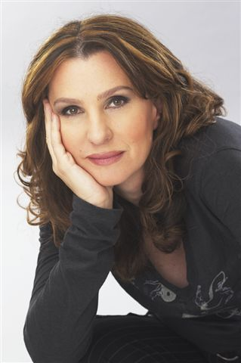
Filmová režisérka, scenáristka a producentka. Absolventka FAMU v Praze, již její studentské filmy vyhrály řadu cen. Její celovečerní filmy pak získaly řadu prestižních mezinárodních ocenění na největších festivalech světa.

Dále točila také dokumentární filmy, televizní příběhy, reklamy a hudební klipy.

FILMOGRAFIE:

ČAS SLUHŮ - celovečerní hraný autorský film scénář a režie (1989)

Bratislava Hlavní cena za nejlepší film („Fórum mladého filmu“)
Cannes Speciální cena za debut (Festival kategorie A)
Montreal Hlavní cena za debut (Festival kategorie A)
Digne Grand Prix
Moskva Cena kritiky (Festival kategorie A)
Harare Cena za nejoriginálnější film festivalu
Talin Cena za nejlepší film roku (cena estonských filmových klubů)
Ženeva Grand Prix - festival „Hvězdy zítřka“
Cena za nejlepší ženský herecký výkon Ivana Chýlková

Film byl vybrán na prestižní přehlídku „Noví světoví režiséři“, kterou organizuje Muzeum moderního umění v New Yorku, dále byl prezentován na festivalech ve Washingtonu, Los Angeles, Clevelandu a mnoha jiných. Hudební klip z filmu Čas sluhů (režie Irena Pavlásková) byl oceněn v anketě desetiletí jako nejlepší klip roku. Čas sluhů byl v anketě kritiků organizované časopisem Záběr označen za nejlepší film desetiletí.

CORPUS DELICTI – celovečerní hraný autorský film – scénář a režie (1991)

Paříž Cretéil Grand Prix za nejlepší film v kategorii prvních a druhých děl
Rennes nominace na cenu diváků
Viareggio přehlídka „Nejlepší evropské filmy“

1986 až 2009 - televizní povídky a skeče (např. Nevěra podle G.Gorina)
řada dokumentárních filmů, reklam, hudebních klipů, cyklus GEN:
Jan Saudek, Věra Chytilová, Jiřina Jirásková, Jefim Fištejn,
Roman Šeberle, Hokejové legendy, cyklus Táta jako máma

NESMLUVENÁ SETKÁNÍ - Televizní film podle bratří Strugackých (1995)

ČAS DLUHŮ - celovečerní hraný autorský film - scénář, režie a producent (1998)
Divácky nejúspěšnější český film roku 1998.

MUŽ, KTERÉHO CHTĚJÍ - televizní příběh podle scénáře Olgy Dabrowské (2004)

BESTIÁŘ - celovečerní hraný film - scénář a režie (2007)
MFF Montreal vybrán na přehlídku Focus on World Cinema
Cena diváků Mezinárodní festival evropských filmových úsměvů Mladá Boleslav

ZEMSKÝ RÁJ TO NAPOHLED - celovečerní hraný film - scénář a režie (2009)
MFF v Moskvě Cena FIPRESCI za nejlepší film,
Cena za nejlepší ženský herecký výkon pro Vilmu Cibulkovou
Cena asociací ruských filmových klubů za nejlepší film na MFF v Moskvě.
MFF Lagow Bronzový hrozen

BLUDIČKY – třídílný cyklus televizních filmů (2010)
Všechny celovečerní filmy Ireny Pavláskové se velmi hojně prodávaly do zahraničí a měly vysokou návštěvnost v tuzemských kinech.

ROZHOVOR: IRENA PAVLÁSKOVÁ

Vy jste před lety točila o Janu Saudkovi dokument. Už tehdy vás napadlo, že byste o něm někdy mohla natočit hraný film?

Ano, už tehdy – a to jsem ještě nevěděla, jak turbulentní události ho ještě čekají. Jan mě už tenkrát uchvátil. Svojí tvorbou, svojí osobností, tím, čím vším si musel v životě projít. Tím, že se nezaprodal, že zůstal svůj, i když to trvalo dlouho, než uspěl. Také tím, že je v nitru dost jiný, než jak působí na první pohled. Není to žádný střelec od boku, ale citlivý a hluboký člověk. Samozřejmě, udělal ve svém životě spousty hloupostí, ale za všechny dost zaplatil. Jeho život je drama prodchnuté velkou zábavou a nezkrotnou vášnivostí. Odzbrojující je jeho humor, až dojemná je jeho touha po lásce a přízni. Pro film velmi zajímavý hrdina.

Jan Saudek je spoluautorem scénáře filmu. Nakolik těžké bylo dohodnout se, jaké úseky a osudové křižovatky do scénáře zahrnout, když život tohoto umělce je tak košatý a bohatý.

Já jsem Jana oslovila se svojí předběžnou představou a on v podstatě souhlasil. V příběhu uplyne asi sedm až osm let a zastihne našeho hrdinu na vrcholu svých tvůrčích sil. V krátkých retrospektivách se pak ve zkratce vracíme k některým důležitým zvratům v jeho životě. V průběhu práce jsme s Janem přicházeli na nové a nové momenty, až měl ten scénář přes dvě stě stran a paní skriptka ho změřila na tři a půl hodiny. Tak jsme zase vyhazovali. Bylo to těžké rozhodnout se. Všechny peripetie Janova života se do jednoho filmu dát samozřejmě nedají – a proto - abychom mohli redukovat – rozhodli jsme se, že to bude jen „na motivy“ Janova života, aby někdo neříkal: „a proč tam není tohle nebo onohle.“

Jak taková spolupráce na scénáři vlastně fungovala? Vždyť musí být velmi složité pokusit se postihnout život někoho, kdo sedí vedle vás...

Proč ne? Sice vás to víc zavazuje, cítíte respekt k člověku, kterého – byť s dávkou autorské stylizace a licence – zobrazujete, ale je to o to víc inspirativní. Ale naší ambicí nebylo udělat otisk života Jana, domluvili jsme se, že jednotlivé životní situace budou sloužit jen jako inspirace a že nebudeme dělat jejich věrnou kopii. Přes rok a půl jsem k Janovi docházela téměř týden co týden, povídali jsme si, já jsem samozřejmě vyzvídala a donekonečna se vyptávala – ne proto, abych se dozvěděla nějaké pikantnosti, ale abych Jana správně pochopila, abych vešla do jeho emocí. Když jsem se ale ptala na některé věci, které jsem nedokázala pochopit, proč se Jan zachoval právě takhle, tak jen krčil rameny. „Muži bývají slepí“, odpovídal.

Jakým směrem se neslo vaše uvažování. když jste hledala hereckého představitele Jana Saudka. Měl mu být podobný fyzicky, duchovně, osobností, výjimečností...?

Janova role je složitá, je tam hodně hereckých poloh, od hravých a spíše komediálních situací, přes výbuchy vzdoru a vášně až po vypjaté dramatické momenty. Proto jsem především potřebovala skvělého herce, který má tento rozsah. Bylo mi jasné, že fyzickou podobnost nenajdu a ani to nebylo pro mě důležité. Představa, že bych kvůli zdánlivé podobnosti někoho obarvovala nebo mu dávala do očí barevné čočky mi přišlo nepřirozené. Něco jiného je to v životopisech nebo v historických filmech, kde je ta podobnost důležitá, ale mně šlo o předání jakési vnitřní energie, vášnivosti, zanícenosti, zábavnosti, stejně jako o pocity zranitelnosti a osamění. S Karlem se známe od našich asi dvaceti let, svěřila jsem mu první hlavní roli ve filmu Čas sluhů a teď je to již náš pátý společný film. Ačkoliv Karel v poslední době hraje často zachmuřené tragické typy, vím, že humor, nadsázka, exprese a vášnivost je v něm zastoupena nemenší měrou. Pamatuji jeho studentské představení v Disku – byla to skvělá inscenace Majakovského Ledové sprchy – a od té doby vím, že má Karel i velký komediální talent. Nebála jsem se, že je Karel vnějškově jiný, protože autenticita je v něčem jiném.

Teď, když je film hotov, jste se svou volbou Karla Rodena spokojena? Měla jste nějakou „fintu“ na to, abyste z introvertního Rodena „stvořila“ extrovertní, bouřliváckou osobnost Jana Saudka?

Jak jsem říkala, vím, že Karel v sobě tu strunu má. Současně Jan Saudek není jen extrovert, to je jen jeho ochranná hradba, tak se mu lépe komunikuje se světem, S Karlem jsme poměrně intenzivně scénář a jeho roli rozebírali, měl několik zajímavých nápadů, a tak jsem mu nabídla spolupráci na scénáři, takže bude mít i takový titulek ve filmu. Ale zpátky k otázce – Karel si přál, abych přidala oproti scénáři na expresivitě některých scén, on mi zase musel slíbit, že nebude ve filmu tragický, a tak se nám to pěkně doplňovalo. Párkrát jsem to Karlovi musela připomenout, ale finty jsem žádné nepoužívala, já jsem člověk, který řekne vše na rovinu a Karel to ví, že má ve mně přítele. Karlovo převtělení se do role bylo fascinující, kolikrát jsme zjišťovali, že nás na place sám příběh přivádí k novým poznáním. Po všech stránkách to byla asi moje nejhezčí spolupráce s Karlem.

Svět Jana Saudka – to je především svět žen, které procházely jeho životem a byly jeho stěžejní inspirací. Představitelky hlavních ženských rolí měly před sebou také velmi nelehký herecký úkol, kterého se skvěle zhostily. Co byste prozradila k obsazení hlavních ženských rolí?

Ano, všechny postavy ve filmu byly herecky náročné a všechny moje dívenky – jak nazývá Jan Saudek všechny ženy - do té práce daly všechno. Ať už jde o moji stálici a blízkého mě člověka Vilmu Cibulkovou nebo pro mě novější tváře Mášu Málkovou, Zuzku Vejvodovou, Mariku Procházkovou, Vandu Konečnou, Jitku Sedláčkovou a všechny ostatní. Máša Málková s velkou vnitřní pravdivostí ztvárňuje postavu, která má výrazný vývoj, od submisivní ovšem nebojácné pokušitelky osudu až po nelítostnou rivalku, která si bere vše, o co po cestě „zavadila.“ Zuzka Vejvodová zase s ohromným nasazením a citlivostí ztvárňuje emocionálně a nervově labilní mladou ženu, kterou vztah s nekonvenčním umělcem velmi poznamenal. Nemám teď prostor rozebírat všechny role, ačkoliv bych ráda, ale ještě bych chtěla zmínit Vaška Neužila, se kterým byla také úžasná spolupráce. Vašek hraje důležitou roli vcelku sympatického Janova syna, který je ale v neustále defenzivě až opozici vůči otci, a který se nakonec možná i proti své vůli, stane součástí ne zrovna pěkného plánu.

Jak probíhala vaše spolupráce s dramaturgií ČT?

Dramaturgem filmu za Českou televizi byl Jaroslav Sedláček. Strávili jsme rozebíráním scénáře mnoho a mnoho hodin, Jarda udělal výtečnou analýzu příběhu, jeho připomínky byly důležité a víc než podnětné. Když už jsem ale psala devátou verzi scénáře a Jarda to stále nechtěl schválit, tak mi té analýzy už přišlo hodně. Jarda mi ale říkal: „Jednou za to budeš ráda!“ A měl pravdu. Za to a za důvěru, kterou mi dal, stejně tak jako celá filmová skupina a celé vedení České televize, bych chtěla všem moc poděkovat
JAN SAUDEK (SPOLUAUTOR SCÉNÁŘE)
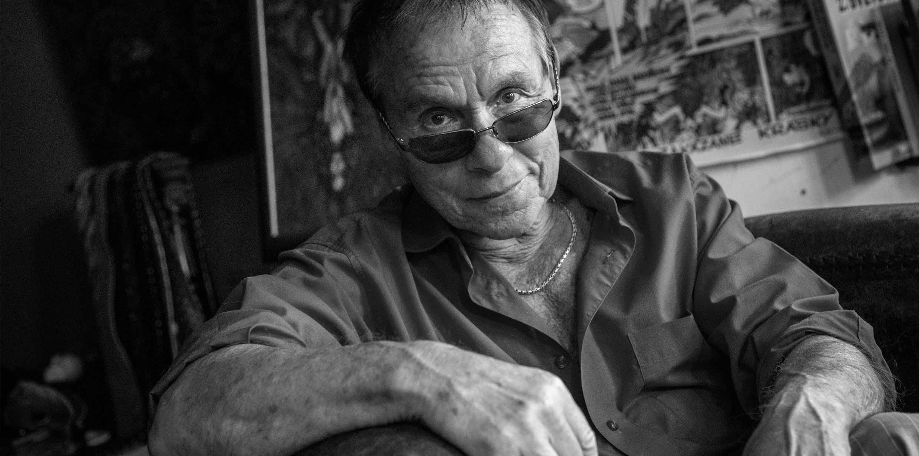

Jan Saudek (nar. 13. 5. 1935, Praha) je slavný český fotograf, který svojí tvorbou oslovil svět. Nejčastějším námětem jeho děl je ženské tělo a vztah ženy a muže. Jeho fotografický rukopis je nezaměnitelný svými syžety, provedením i výběrem modelek. Ale i typickým pozadím fotografií („plesnivá“ zeď jeho původního sklepního ateliéru) a výběrem pitoreskních rekvizit. Od konce 70. let mnohé své fotografie koloruje.
Díla Jana Saudka jsou vystavována v těch nejprestižnějších světových galeriích. Za svou tvorbu získal řadu ocenění, mimo jiné francouzský Řád čestné legie. Je bratrem-dvojčetem vynikajícího výtvarníka Karla (Káji) Saudka.

Společně s Irenou jste se podílel na scénáři – jak jste se domlouvali na tom, které etapy a křižovatky vašeho života do scénáře zahrnout?

Irula je komplikovaná bytost, intelektuálka. Já zase primitiv – tohle jde dobře dohromady. Osobně si ale myslím, že v mém životě se nic zvláštního nestalo – ona to ale vidí jinak. Ten film je příběh takového života jednoho chlapa, jak to vidí ženská. Jistě, ve filmu je to posun trochu jinam. Bylo to roztomilé se s Iren znovu po mnoha letech potkat. My jsme dost spřízněni, bohužel, ne fyzicky.

Měl jste na počátku nějakou představu, kdo by měl být ve filmu hrát hlavního hrdinu? Jak naplnil tuto představu Karel Roden?

Pan Roden je velký herec – mnohokrát jsem byl ohromen, jak vystihl ty mé úzkosti a tápání. On, v osobním životě suverén, zahrál mistrně roli rozervaného, na povrch cynického chlapa, ale plachého a fanfarónského. Vůbec nezáleží, že vypadá neskonale líp než já – on hrál duši, ne povrch. Karel mě překvapil svým náhledem a smýšlením o roli, kterou hraje.

V příběhu necháváte – i při vší autorské licenci – nahlédnout do svého soukromí. Jste velmi otevřený…

Sen každého fotografa je, že lidé budou znát jeho, nikoli pouze obrázky. V historii filmu se to stalo jen jednou – a Antonionově Zvětšenině. Ale to měla být parodie na Davida Baileyho. Můj osobní život? Je spíše banální – ale rozhodně nic neskrývám, protože lhát se nemá. Ale některé okamžiky jsem zachytil na fotografiích – a teď vidím, že to stálo za to – tak to opravdu bylo – a jsou zde, ty záznamy, jed nou pro vždy. Věřím, že případný divák alespoň ocení, že se mu nelže.

Podstatou filmového příběhu je váš vztah k ženskému světu – a to nejen coby celoživotní umělecké inspiraci. Už jste po všech těch životních eskapádách něco o ženách pochopil?

Něco o ženských jsem věděl jako čtrnáctiletý chlapec – ovšem toliko teoreticky – praxe dlouho nepřicházela. V padesáti se mě ptali: „Ty, Honzo, kolik si měl ženských.“ Ani jednu, pravím vám. Copak je možno mít řeku nebo jarní bouři? Slunce? Svítání? Neměl jsem žádnou, ale některé jsem směl portrétovat. Ale nic jsem stejně nepochopil – cítím jen bezmezný obdiv, úctu – a zbožňování fenoménu ženství. Jim vděčíme každý za svůj život.

VIKTOR SCHWARCZ (PRODUCENT) - CINEART
Cineart je soukromá česká firma specializující se na produkci hraných filmů. Byla založena v roce 1991. Její jednatelkou a spolumajitelkou je Veronika Schwarczová, která je také spoluproducentkou (s manželem Viktorem Schwarczem) všech filmů společnosti, na kterých se podílela ve funkci výkonného producenta i vedoucí produkce.
Producent Viktor Schwarcz pracoval v různých produkčních funkcích ve Filmovém studiu Barrandov více než 20 let. Spolupracoval na více než 90 hraných filmech, seriálech a zahraničních zakázkách. Jako vedoucí produkce zde dokončil 15 celovečerních filmů a 2 seriály.
Jako producent realizoval nebo dokončuje ve své společnosti Cineart TV Prague filmy:

Pasti, pasti, pastičky (1998 - rež. V. Chytilová)
Zpráva putování studentů Petra a Jakuba (2000 – rež. D. Vihanová)
Vyhnání z ráje (2001 - rež. V. Chytilová)
Divoké včely (2001 - rež. B. Sláma) – debut
Vaterland-lovecký deník (2003 – rež. D. Jařab) – debut
Pusinky (2006 - rež. K. Babinská) – debut
Lištičky (2009 - rež. M. Fornay) – debut
Stínu neutečeš (Vnučka)(2009 - rež. L. Kny) – debut
Zemský ráj to napohled (2009 - rež. I. Pavlásková).
HLAVA - RUCE - SRDCE (2010 – režie David Jařab)
Poupata (2011 – režie Zdeněk Jiráský) – debut – Český lev za nejlepší film
Můj pes Killer (2013 – režie Mira Fornay)
Rozkoš (2013 – režie Jitka Rudolfová)
Fotograf (2015 – reřie Irena Pavlásková)

DAVID PLOYHAR (KAMERA)

David Ployhar (nar. 1970). Absolvent FAMU. Na filmové škole, již během studia spolupracoval na projektech hrané tvorby např. s režiséry Romanem Vávrou (Co chytneš v žitě -1998), Petrem Strnadem (...,Ani málo, ani moc - 1999). Od absolutoria na FAMU v roce 1999 rozděluje svoji kameramanskou práci mezi dokument a hranou tvorbu.
GEN, Jak se žije, Komici na jedničku, Neobyčejné životy, 13.komnata…, Komici na jedničku,.
V hrané tvorbě do současné doby realizoval více jak dvacet celovečerních projektů pro filmové plátno nebo televizní obrazovku. Nejčastěji spolupracuje s režiséry: Václavem Křístkem (Ztracený princ - 2008), Zdeňkem Troškou (Čertova nevěsta - 2011), Petrem Nikolaevem (Vybíjená - 2015).

Filmografie (výběr): Fotograf (2015), Vybíjená (2015), Příběh kmotra (2013), Cyril a Metoděj - Apoštolové Slovanů (film a TV seriál, 2013), Sněžný drak (TV film, 2012), Čertova nevěsta (2011), Jménem krále (2009), Ztracený princ (TV film, 2009 ), Nejkrásnější hádanka( 2008), Kameňák 3 (2005), Kameňák 2 (2004), Hodný chlapec (TV film, 2003 )
Kameňák (2003), Deník šílené manželky (TV film, 2001), Co chytneš v žitě (1998), Liščí doupě (TV film, 1997)

ALOIS FIŠÁREK (STŘIH)

Alois Fišárek (nar. 1943)je přední český filmový střihač a pedagog. Studia na katedře střihu FAMU dokončil v roce 1968. Jako střihač působil v letech 1965–1972 u Československého armádního filmu, 1974–1996 u Krátkého filmu. V letech 1968–2002 vyučoval na FAMU, kde vedl katedru střihové skladby, dnes vyučuje na Filmové akademii Miroslava Ondříčka v Písku. Je držitelem Českého lva za střih u filmů Akumulátor 1, Kolja, Kanárek, Tmavomodrý svět a Kuky se vrací.

Filmografie (výběr): Fotograf (2015), Yuki Onna (2013), Touha motýla (2013), Líbánky (2013), Kozí příběh se sýrem (2012), Konfident (2012), Láska je láska (2011), Znamení koně (TV seriál, 2011), Kuky se vrací (2010), Zemský ráj to napohled (2009), Jménem krále (2009), Muzika (2008), Male oslavy (2008), Kozí příběh (2008), Bestiář (2007), Vratné lahve (2007), Jak se krotí krokodýli (2006), Fimfárum 2 (2006), Blízko nebe (2005), Tatínek (2004), Post Coitum (2004),Strážce duší (2003), Kráska a netvor (2002), Kruté radosti (2002), Tmavomodrý svět (2001),Návrat ztraceného ráje (1999), Báječná léta pod psa (1997), Cesta pustým lesem (1997), Kolja (1996), Marian (1996), V zahradě (1995), Akumulátor 1 (1994), Jízda (1994), Maigret (1991), Obecná škola (1991), V žáru královské lásky (1990), F. Murray Abraham (1987), Faunovo velmi pozdní odpoledne ( 1983), Hra o jablko (1978) a jiné.

KOPRODUCENT: ČESKÁ TELEVIZE

JAROSLAV SEDLÁČEK (HLAVNÍ DRAMATURG FILMOVÉHO CENTRA)

Proč Česká televize podpořila právě film Fotograf?

Těch důvodů bylo několik, ostatně jako vždycky. Na scénáři se nám od začátku líbily zejména dvě věci: Jednak příběh umělce, který si nelže do kapsy, a pak příběh „mladé lásky“, holky, která může stejně tak jako fotografa potkat hokejistu nebo politika a zamotat jemu i sobě život způsobem přímo nevídaným. Líbilo se nám, že ani ona, ani on nejsou černobílí, nikdo z nich do vztahu nejde s tím, že tomu druhému ublíží, ale oba si nakonec ublíží strašlivě. V neposlední řadě jsme od Fotografa chtěli, aby to byl divácký film, aby diváka zajímal a bavil.

Jak moc odvážné bylo obsadit do hlavní role Karla Rodena?

Karel vlastně v žádném parametru neodpovídal původnímu zadání, jak by měl představitel titulní postavy vypadat, ale bylo nám jasné, že je to výjimečný herec a že by to pro něj mohla být výzva.

A výsledek vás překvapil?

Výsledek mě nadchnul! Moc bych mu chtěl poděkovat, ohromně filmu pomohl a to nejen herecky. Ale obrovský respekt patří i Ireně. S tím omezeným počtem natáčecích dnů i peněz, který měla, se vypořádala na výbornou. Většina scénářů realizací klesá, pod Ireninýma rukama rostl.

O HERCÍCH
KAREL RODEN (JAN)
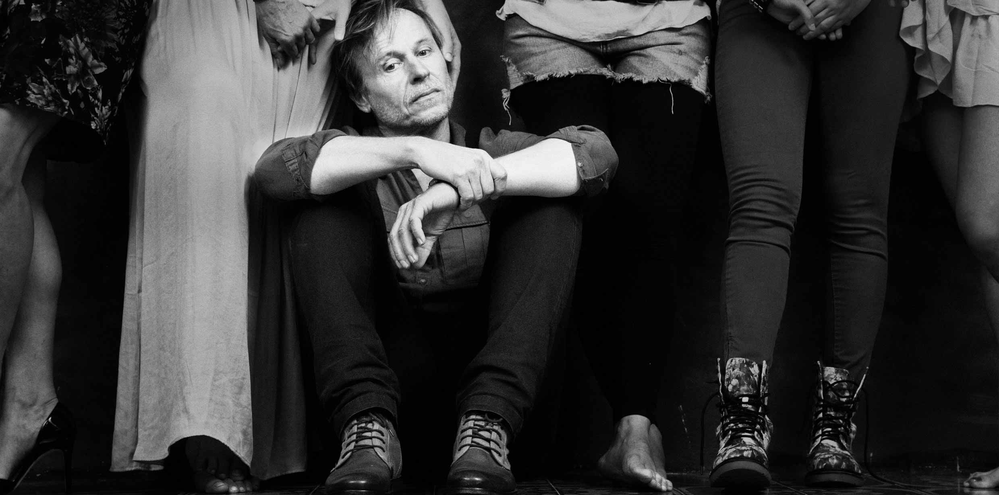

Karel Roden (nar. 18. 5. 1962, České Budějovice) patří k nejrespektovanějším českým hercům své generace. Po absolvování DAMU hrál v několika divadlech (DISK, Divadlo na Vinohradech, ústecké Činoherní studio, Národní divadlo, Divadlo v Dlouhé, Labyrint). Momentálně ho můžeme vidět například na pražské divadelní scéně Studio DVA.
Účinkoval v desítkách filmů tuzemské i zahraniční produkce.

Filmografie (výběr): Fotograf (2015), Krásno (2014), Čtyři slunce (2012), Alois Nebel (2011), Lidice (2011), Habermannův mlýn (2010), Hlídač č. 47 (2008), Bestiář (2007), Sklapni a zastřel mě (2005), Vaterland – Lovecký deník (2004), 15 minut (2001), Oběti a vrazi (2000), Kuře melancholik (1999), Čas dluhů (1998), Král Ubu (1996), Don Gio (1992), Corpus delicti (1991), Čas sluhů (1989)

Fotograf je pátá hlavní role, kterou vám ve filmu svěřila režisérka Irena Pavlásková. Je to výhoda, že se tak dobře navzájem znáte?
Je příjemné, když děláte s někým, koho znáte.

Co vás na té roli lákalo?

Nejsem extrovertní člověk, ale zajímala mě nejednoznačnost a kontroverznost té postavy.

Režisérka Irena Pavlásková je známá tím, že konečnou podobu postav s herci pečlivě diskutuje před natáčením a dotváří v jeho průběhu. Jak vypadaly vaše diskuse při formování postavy Jana?

Když mi Irena roli nabídla, řekla mi, že je jen volně inspirovaná panem Saudkem a že si tu postavu můžeme přizpůsobit oproti scénáři podle sebe. Když jsem si scénář přečetl, pochopil jsem, že ten příběh je přes všechnu autorskou licenci hodně o Janu Saudkovi. Měl jsem představu, že by to mohlo být ještě kontroverznější. Nechtěl jsem hrát „rozšafnýho“ Saudka, který jen baví společnost, a ukázat, že si možná za mnoho věcí, které se mu dějí, i ve vztahu k ženám, může sám. Chtěl jsem, aby se diváci smáli tomu, jak je zábavnej, ale zároveň aby je mrazilo. A Irena byla v té diskusi o pojetí postavy nesmírně vstřícná a otevřená.

Máte nějakou metodu, jak se do své postavy převtělit, jak se jí dostat pod kůži? Tady jste měl před sebou navíc předobraz skutečného hrdiny, byť jde o volnou inspiraci jeho osudy.

Já jsem Jana Saudka nijak podrobně nestudoval, nepouštěl jsem si dokumenty s ním, ale samozřejmě jsem o scénáři a postavě jsem hodně přemýšlel. Přesto mi to první natáčecí den moc nešlo.

Pomohla vám Irena, abyste se odvázal?

Nemusela mě nijak pomáhat, abych se odvázal. Irena mě zná strašně dlouho a ví, že se občas ohradím, někdy zbytečně podrážděně, ale je natolik chytrá, že v tu chvíli se mnou nejde do sporu a nechá mě, až to ze mě vyprchá. Vždycky se domluvíme.

Jak vzpomínáte na natáčení?

Vždycky, když jsem přišel z natáčení, jsem měl pocit, jako by se mi to zdálo. Jako bych byl v nějakém zvláštním transu. Natáčení mě moc bavilo.

Myslíte, že jste díky filmovému příběhu a také díky osobním setkáním s Janem Saudkem – spoluautorem scénáře, o něm pochopil něco víc, než jste věděl?

My jsme kdysi poznali při natáčení filmu Kanárská spojka. Pak jsme se dlouho neviděli. Když jsme začali natáčet tenhle film a potkávali jsme se, pochopil jsem, že z něho stejně nic podstatného, co by mě o něm zajímalo, nedostanu. Myslím, že je to velmi křehký, plachý a zranitelný člověk, který musí stále sobě i okolí něco dokazovat. To, jak se jeví navenek, celá ta „show“, kterou se většinou prezentuje na veřejnosti, chápu jako jeho způsob obrany, ukrývání nějakého hlubšího problému, který v sobě nosí a nikdy neprozradí. Každopádně je to pro mne velmi zajímavá bytost.
MÁŠA MÁLKOVÁ (LÍBA)
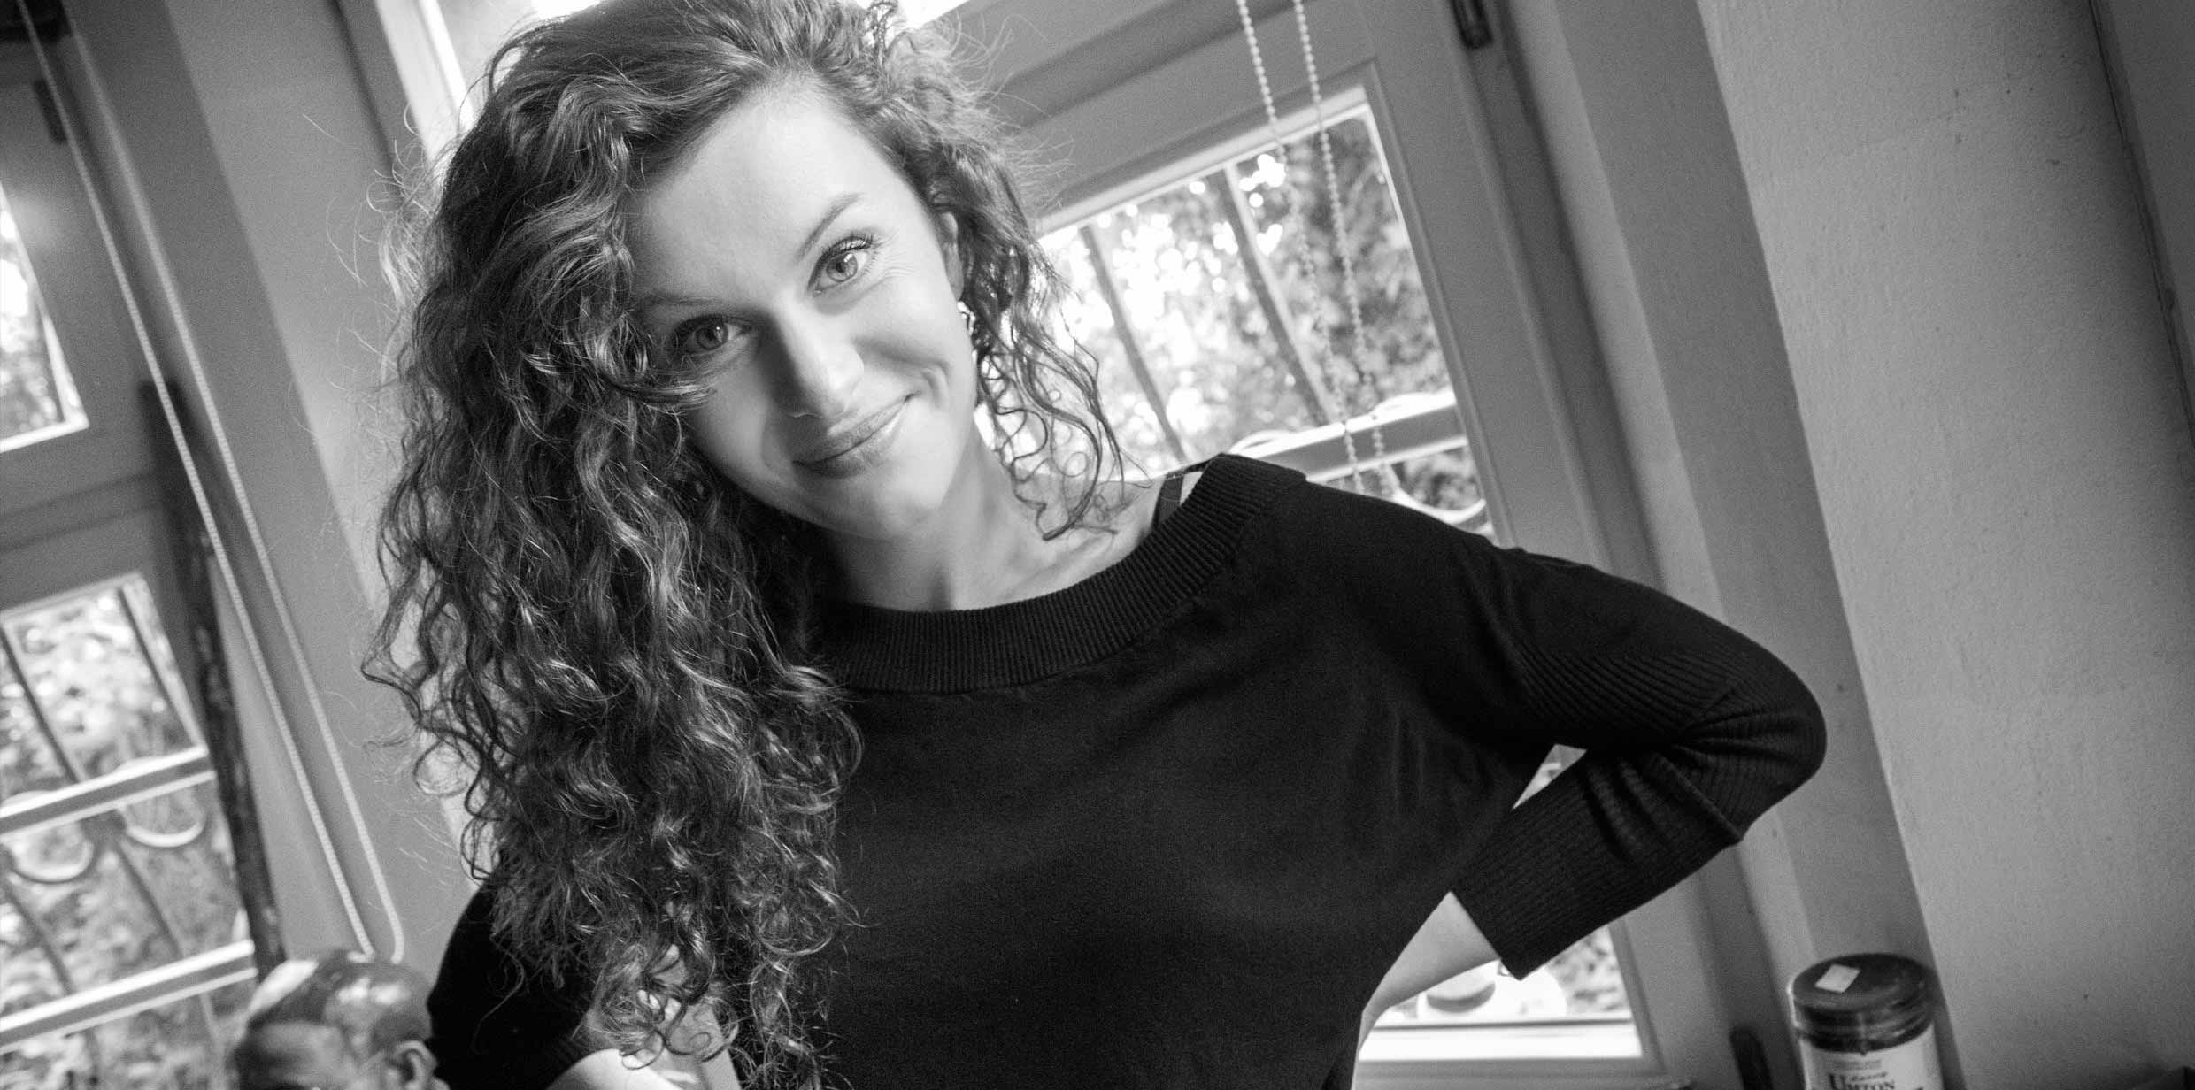

Vystudovala pražskou konzervatoř. Už v průběhu studia hostovala a posléze byla v angažmá ve Východočeském divadle v Pardubicích, účinkovala na scénách řady pražských divadel (Divadlo na Vinohradech, divadlo Viola, divadlo Na Prádle, A Studio Rubín, Divadlo v Řeznické, Divadlo pod Palmovkou, divadlo bez Zábradlí, divadlo Palace, Komorní Činohra, Městská divadla pražská, která jsou v současné době její domovskou scénou.
Byla dlouholetou moderátorkou televizního magazínu České televize o počítačových hrách Game Page.
Filmografie (výběr): Fotograf (2015), Donšajni (2013), Aplaus (TV, 2012), O rodičích a dětech (2007), Obsluhoval jsem anglického krále (2006)

Líba je vaše dosud největší filmová role a je velmi složitá. Co vás napadlo při prvním přečtení scénáře?

Když jsem scénář četla, byla jsem už ovlivněná režisérkou Irenou. Řekla mi, že to není o skutečné postavě, je to jen na motivy událostí, takže budeme hledat podobu mé postavy. Takže já vnímala především to, že je to krásná herecká příležitost. Od začátku jsem se na tu práci moc těšila. Tam má herec opravdu co hrát. I když jsem na druhé straně věděla, že to bude těžké.

Podřídila jste se zcela vizi, kterou režisérka o vaší hrdince měla, nebo jste o ní v průběhu natáčení či před ním diskutovaly?

Před natáčením jsme měly schůzku, kde jsme tak rámcově probraly, co bych já měla podle její vize splňovat, co by po mně chtěla, a vlastně ten scénář byl tak pěkně psaný, že všechno podstatné bylo už na papíře. Spíš jsme si nechaly čas pracovat na konečné podobě na place, tam to vznikalo. Já jsem věřila, že Irena přesně ví, co chce. Během natáčení se scénář ještě trochu pozměnil, takže i moje figura se v průběhu natáčení měnila.

Takovou velkou roli před kamerou hrajete poprvé. Je to velký rozdíl v soustředění oproti třeba natáčení televizního seriálu Ulice, z něhož vás diváci znají nejvíc?

Určitě ano. Když přijdete na dva tři dny na natáčení, které je v plném proudu, nemáte vůbec nějaký ten oblouk toho, jaký je to vývoj. Tady je to opačné. Strávili jsme spolu hodně času a byla to pro mne krásná intenzivní práce.

Jak se vám hrálo s tak zkušeným filmovým hercem, jakým je Karel Roden?

Karel je především úžasný profík. Má čuch na situace. Hrálo se mi s ním dobře. Myslím, že jsme hledali oba dva hlavně tu rovnováhu, aby to bylo pravdivé, aby to nebylo moc. Myslím, že nám na tom moc záleželo i proto, že je to příběh skutečného člověka, i když s jistou autorskou licencí. Já mám snazší úlohu, protože nehraji nějakou konkrétní postavu, ale Karel to měl těžší, přece jen ztělesňoval reálnou figuru.

Co pro vás bylo nejtěžší při vytváření vaší postavy?

Asi najít tu mez exprese, aby to bylo uvěřitelné v tom, že člověk, v rámci mé postavy, je něčeho takového schopen. Těžké byly v tom smyslu asi hádky a tahanice na konci filmu. Vědět, kdy tu masku už sundá, na jakou stranu hraje. Byla to krásná práce. Jsem Ireně vděčná za důvěru, kterou mi dala.

Čím si vysvětlujete, že ta vaše filmová Líba, zdánlivě naivní děvče, se ocitla v životě takového životem protřelého bouřliváka, jako je Jan, a vlastně ho obrátila naruby?

Myslím, že určitý talent by v sobě musela mít.

Talent v jakém smyslu?

Určitě v sobě měla nějakou sílu jít touhle cestou. Chtěla žít tenhle příběh. Na jednu stranu jít přes mrtvoly, na druhou překonat obrovské ponížení. Hlavní ale je, že ona ho prostě opravdu miluje. Jen narazí na to, že ač ví, do čeho jde a tváří se, že jí nic nevadí, tak to prostě neustojí. Nedokáže ho změnit, a proto jeho zradu nese těžce. Velkou roli tam hraje také ženské ego. Když člověka milujete a on vám dělá tohle a vy to všechno kvůli němu vydržíte, protože si myslíte, že tím vás bude milovat a změní se, o to větší pak je ta nenávist, když si uvědomíte realitu a to, kam až jste klesla.

Dozvěděla jste se z filmového příběhu nebo z osobních setkání na place o Janu Saudkovi něco, co vás třeba překvapilo?

Já jsem byla překvapená z našeho prvního setkání. Vždycky jsem si podle jeho suverénního vystupování myslela, že má všechno „levou zadní“, ale ve skutečnosti působí plaše.

Jak pro vás byly pro dotvoření role důležité reálie a kostýmy?

Já ty devadesátky zažila. Pro mne to zase nebyl až tak markantní rozdíl. Samozřejmě, když jsme hledali v průběhu vývoje postavy i odpovídající vnějškové změny, tam samozřejmě měl kostým velký význam. Na tom byl velký důraz, aby byl zřejmý ten její přerod i vizuálně. Že se jinak obléká, získává sebedůvěru a začíná se suverénně pohybovat v té pro ni nové společnosti. Začíná se o sebe jinak starat.
ZUZANA VEJVODOVÁ (KLÁRA)
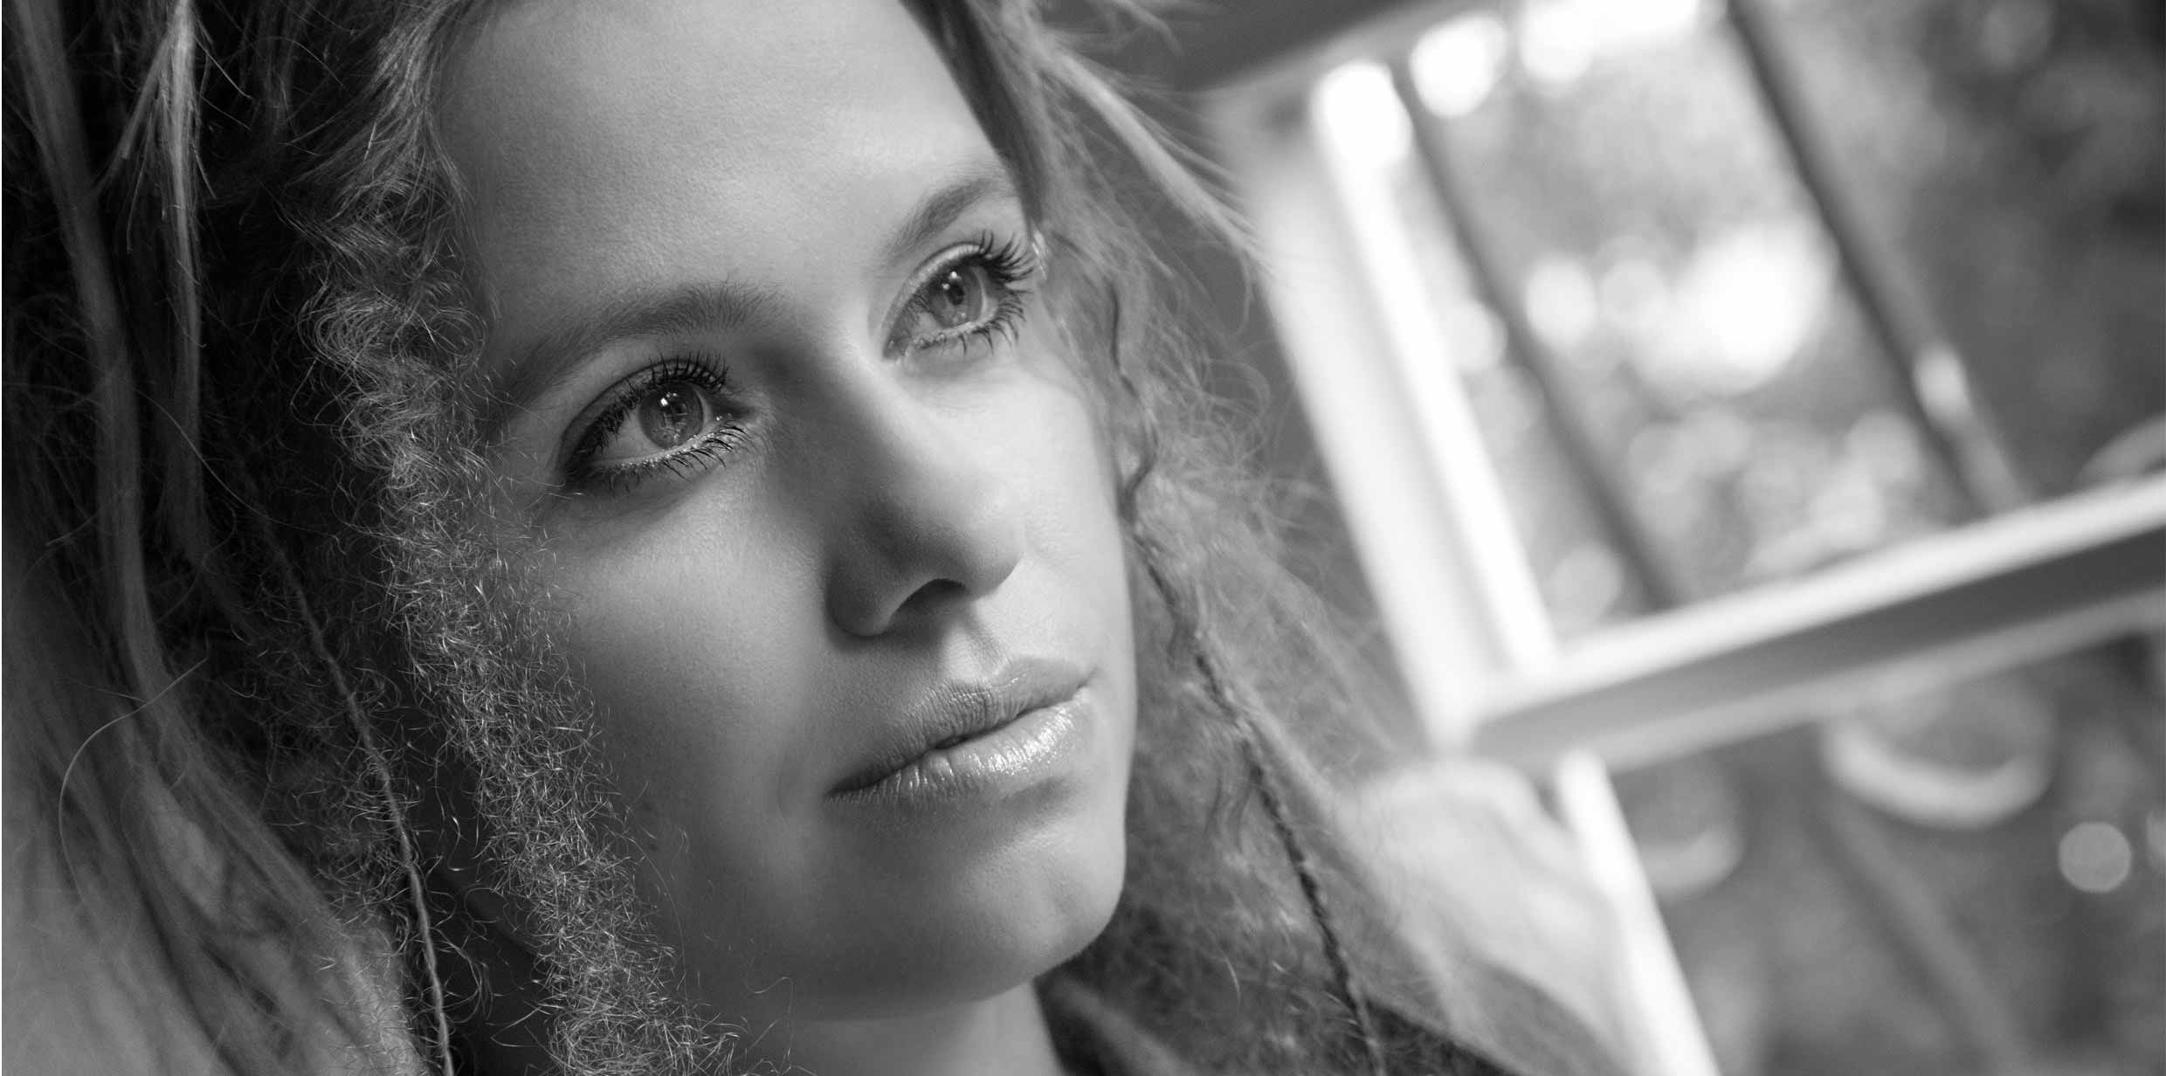

Zuzana Vejvodová (nar. 19. 9. 1980, Praha) vystudovala hudebně-dramatický obor na pražské konzervatoři. Řadu let byla členkou souboru Divadla Na Fidlovačce, v současné době je její domovskou scénou Divadlo na Vinohradech. Zkušenost má i s muzikálem (divadlo Broadway – hlavní role v muzikálu Rebelové). Pro Českou televizi natočila několik seriálů, pohádek a filmů.. V letech 2004-2009 si zahrála v rámci Letních shakespearovských slavností na Pražském hradě nejslavnější ženské shakespearovské hrdinky: Julii, Desdemonu a Violu.
Filmografie: (výběr) Fotograf (2015), Nevinné lži 2: Gamemaster (TV cyklus, 2013), Hranaři (2011), Polibek na cestu (TV, 2008), Hraběnky (TV seriál, 2007), Ulice (TV seriál, 2005-2014)

Klára z Fotografa je vlastně vaše první velká role před filmovou kamerou, většinu filmografie máte spojenou s televizí. Vnímala jste nějaký zásadní rozdíl v práci?

Ano, vnímala. A moc mě při té práci bavilo pozorovat, v čem to je jiné. Jde do značné míry o odlišný druh soustředění, protože v televizi, v seriálech hlavně, je zaostřeno na kvantitu, nároky jsou kladeny na objem textu. U filmu, kde se točí na jednu kameru, zase musíte během natáčecího dne udržet kontext děje, konkrétní scény i charakteru a pak umět podat maximálně přesný výkon ty dvě tři minuty čistého času, kdy je kamera v detailu otočená na vás. Během natáčení mě zajímalo sledovat i ostatní kolegy, chodila jsem se často dívat na monitor. Znovu se mi potvrdilo, že když mám jako herečka pocit, že je něco potřeba tzv. podtrhnout, zdůraznit, zvětšit, aby bylo divákovi „jasno“, není třeba volit přehnané prostředky, stačí si to jen myslet. Ostatní je přes čáru.

Jak jste s režisérkou Irenou Pavláskovou tu vaši postavu formovaly?

Před natáčením mi paní režisérka řekla, jak si Kláru představuje, co si ona o ní myslí a já vzala všechny ty věci v potaz a pokoušela jsem se k té figuře najít zároveň i svou cestu a na place z toho něco nabídnout. Byla to mezi námi diskuse a ne něco ohraničeného, direktivního. S ní je to tvůrčí dialog oběma směry a to mě baví. Možná tím, že je žena, je vnímavější a citlivější, ať už jde o herce, o situace v rámci scénáře, nebo i atmosféru při natáčení.

Jak konkrétně to vypadalo při natáčení?

Fotograf je moje první velká zkušenost s filmem, už jenom proto pro mě je a bude tenhle film výjimečný. Výjimečný byl i díky Ireně, cítila jsem se při natáčení úplně svobodně a zároveň jsem věděla, že mě usměrní, kdybych ujela. Šla jsem do té figury naplno a byla jsem vděčná za mantinely, které mi Irena dala. Připomínky uměla říct taktně, jemně, s humorem, a tak nějak laskavě, to mě bavilo a motivovalo. Vracela jsem se na to natáčení s radostí. Cesta pro mě bývá důležitější než cíl, takže ač Fotografovi přeju ze srdce velký úspěch, to důležité mi už dal.

Máte ve filmu velmi emocionální a expresivní scény s Karlem Rodenem. Nakolik jste se musela „emočně angažovat“?

U role s tak vypjatým životním příběhem, byla expresivita, mám dojem, nutná. Já jsem se v tom okamžiku snažila co nejvíc vcítit do situací, ve kterých se ta figura nachází, a vlastně do jisté míry to spontánně „pustit“, prožít. Když jsem občas vnitřně bojovala s mírou exprese, právě tohle mi pomáhalo. Vlastně v tu chvíli věřit ve vlastní pocity a spolehnout se, že to zůstane autentické.

Jak jste vlastně vnímala postavu Kláry a její vývoj?

Podle mého Jana upřímně milovala. Jsem přesvědčená, že takový vypjatý vztah musel tu holku osudově poznamenat. Neuvažovala jsem o ní ale jako o nějakém bláznovi nebo o lidské trosce. To, že pije a začíná z toho všeho magořit, je podle mě docela logický důsledek životní situace a přístupu, jaký k ní hrdina filmu Jan měl.

Vy jste určitě znala Jana Saudka jako známého fotografa. Když jste měla možnost setkat se s ním při natáčení osobně, dozvěděla jste se o něm něco nového?

Mně ten scénář pomohl vnímat Jana Saudka jinak. Nechci paušalizovat, ale myslím, že když je někdo obdařen mimořádným talentem, tak si to někde jinde vybere daň. Tak nějak si to s tou rovnováhou na světe představuju. To že náš hrdina nebyl patrně nikdy schopen ustát takzvaně normální život, mít normální vztahy, to je ta daň za to, že je ve svém oboru výjimečný. Jeho fotky jsem dřív pozorovala spíš zpovzdálí, ne že by mě pobuřovaly, ale říkala jsem si, aha, moc tomu nerozumím a ani mi to nijak esteticky nelahodí, až díky tomuhle příběhu jsem pochopila, že on možná skrz svoje umění ventiluje nějaké běsy, které nabral třeba v dětství. Mně ten příběh pomohl pochopit i jeho způsob práce i přístup k životu.

Jak jste vnímala to, že postavu rtuťovitého extroverta ztvárňuje ve filmu urostlý introvertní Karel Roden?

V tomto případě rozhodně nejde o nějaký polodokument, neočekávám, že tam uvidím někoho, kdo je tomu člověku fyzicky podobný. Obdivuju, že Karel Roden byl schopen zprostředkovat životní energii, která byla shodná s tou, kterou pan Jan Saudek vyzařuje osobně. Tak jak jsem ho měla možnost při krátkých setkáních na place zažít. Tohle hledám jako divák. Ta shodná energie mi zprostředkuje zážitek, nikoli nějaká vnějšková podobnost. Ta je mi úplně jedno.

S Karlem Rodenem jste se ještě nikdy jako herci nesetkali. Jak se vám s ním hrálo?

Pro mne to bylo vzácné setkání. Už jsem zmínila, že dost času jsem strávila i za monitorem a sledovala jeho práci. A učila se. Osobně jsem ho poznala spíš jako uzavřeného člověka, tomu velmi dobře rozumím. Znám to od sebe. Takže i to mi bylo blízké.

Pomáhal vám nějak dotvářet roli styling postavy – kostýmy, účes, make-up...

Ano. Já tohle nepodceňuju. Někdy se říká, že teprve ve chvíli, kdy máte na sobě kostým a shodnete se s režisérem na vizuální podobě postavy, tak vám to takzvaně docvakne. Takže já se často přistihnu, a to nejen u téhle role, že mi to pomáhá. Ale nemyslím si, že v kostýmu je ta podstata.

VILMA CIBULKOVÁ (VĚRA)
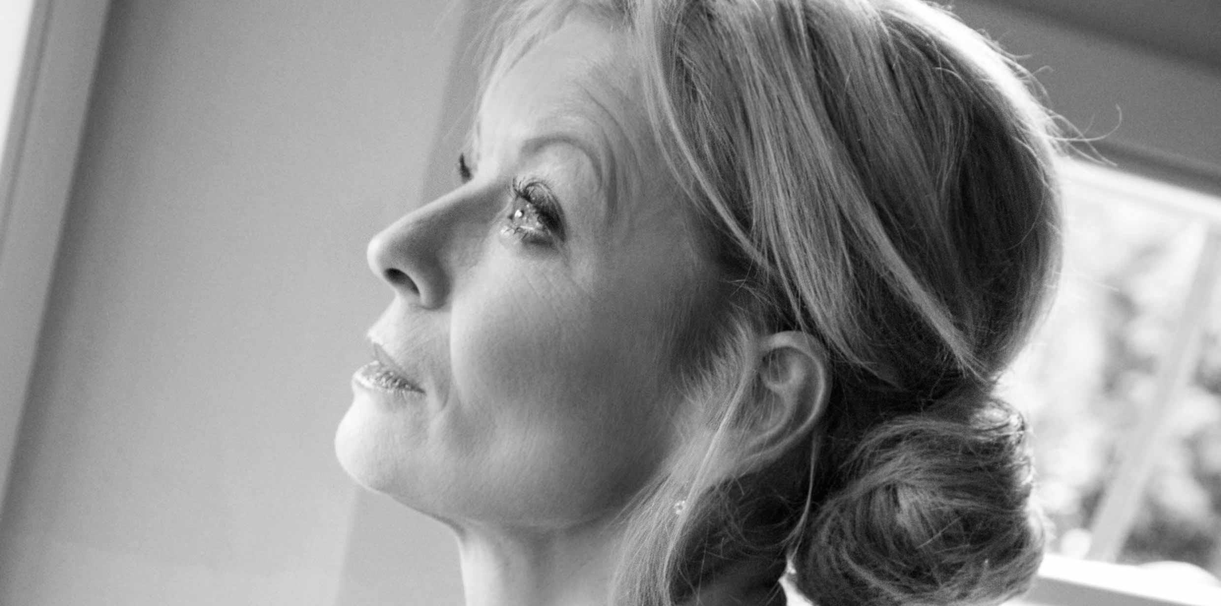

Absolventka DAMU narozená v Ostrově nad Ohří (1963) patří k předním českým herečkám. Hostovala v divadle Na Zábradlí, v letech 1985 – 90 byla členkou činohry Národního divadla a v letech 1992 - 1998 členkou souboru Divadla Pod Palmovkou. Účinkovala či dosud vystupuje také na dalších pražských scénách (Divadla Ungelt, Divadle na Vinohradech, Divadlo v Rytířské).
Získala Cenu za nejlepší ženský herecký výkon na MFF kategorie „A“ v Moskvě za film Zemský ráj to napohled. Zvítězila v anketě Neviditelný herec aneb Nejpopulárnější herecký výkon na vlnách Českého rozhlasu 2002/2003.
Film a TV (výběr):
Zuřivý reportér (1987), Čas sluhů (1989), Vyžilý Boudník (1990), Přítelkyně z domu smutku (TV seriál -1992), Učitel tance (1994), Hodiny od Fourniera (TV 1995), Konec velkých prázdnin (TV seriál – 1996), Báječná léta pod psa (1997), Arrowsmith (TV 1997), Kuře melancholik (1999), Der Lebensborn - Pramen života (2000), Samota (TV 2001), Podzimní návrat (2001), Miláček (TV 2002), Pupendo (2003), Mazaný Filip (2003), Krev zmizelého (TV seriál - 2003), Místo nahoře (TV seriál – 2004), Duše jako kaviár (2004), Žil jsem s cizinkou (TV 2005), Muž a stín (TV 2007), Hodina klavíru (TV 2007), Vlna (TV 2008), Soukromé pasti (TV seriál – 2008), Nemocnice na kraji města – nové osudy (2008), Zemský ráj to napohled (2009), Znamení koně (TV seriál – 2011), Hranaři (2011), Fotograf (2015)

Jak byste charakterizovala svou postavu Věry z filmu Fotograf a její vztah s hlavním hrdinou Janem?

Věra je Janovi dobrým a věrným přítelem v sukních. Za slunce i v dešti. Asi takový, jakých máme v životě jednoho, dva, maximálně tři…

Kým podle vás byla Věra především pro muže, obklopeného tolika různými ženami?

To byste se museli zeptat především Jeníčka, neboť postava Věrky je velmi volně inspirována jeho skutečnou blízkou přítelkyní, dámou, kterou já vnímám jako rovnou a upřímnou oporu ve světě přetvářky, bohužel tak časté.

Uplynulo přesně čtvrt století, co vás Irena Pavlásková obsadila do svého celovečerního filmového debutu Čas sluhů, zahrála jste si hlavní roli i v její neméně úspěšné „mrazivé komedii“ Zemský ráj to napohled. Jak se vám s Irenou spolupracuje?

Známe se s Irenkou už od studií, a už tehdy byla nepřehlédnutelná nejen jako režisérka, ale i jako žena. Je krásná. Uměleckým i osobním prizmatem. Její filmařský rukopis je nezaměnitelný, a o to více v mých očích vážený, neboť tvoří stranou takzvaných „osvědčených partiček“ našeho malinkého filmového světa. Patří mezi mě sympatické „zaťaté“ umělce a já jí při práci ve všech alternativách naprosto důvěřuji.

Vy i představitel hlavní mužské role Karel Roden jste výrazné herecké osobnosti – jak jste vnímala „jiskření“ před kamerou v emočně vypjatých a intimních scénách?

To, co jsem právě vyslovila o Irence Pavláskové, bych jedním dechem mohla zopakovat o mém vztahu ke Karlu Rodenovi. Jistě je to dáno tím, že jsme spolu a vedle sebe vyrůstali už od školy, a já je oba vnímám více než jen jako kolegy, ale jako členy své duševní rodiny. A jak už to tak u členů rodiny bývá, roste současně i moje zodpovědnost vůči nim. Inu, láska. Zřejmě tomu tak bude napořád. Nutno dodat, že v mých očích má Karel s Janem Saudkem jednu velmi podstatnou podobnost – oba dva jsou vzácně křehké a něžné bytosti…

Jaká panovala atmosféra na natáčení Fotografa?

Do všech detailů profesionální spolupráce. Těšila jsem se na každý natáčecí den.

Jaké dojmy jste si odnesla z osobních setkání se spoluautorem scénáře Janem Saudkem?

Bylo mi samozřejmě potěšením, že mezi nás Jan na natáčení chodíval. Měla jsme čest se s ním potkat už před pár lety a každé setkání s ním je vskutku jedinečné. Nosí v sobě nezměrnou energii, pozitivní, kreativní! Mám ráda jeho nenapodobitelný slovník v jadrné češtině, obraznost, sarkasmus, sebeironii. Ale hlavně jeho pravdivost, kterou tak rád urputně zakrývá „šurprskskrývátky“. Zkrátka tu zmíněnou křehkost nitra, kterou nic a nikdo nemá šanci zabít. Tuším, že ona je tou nejsilnější hnací a tvůrčí silou, co ho činí jedinečným. Když řeknu, že je ohromně statečný, už předem slyším, jak se vzteká…!

Kostýmní návrhářka Jarka Pecharová vás oblékla do zajímavých kostýmů. Mohla jste k jejich výběru říci své?

Míním, že u každého filmového projektu mám se všemi výtvarníky velmi dobrou zkušenost. Bývá to často radost oboustranná, neboť já se ráda nechám oblékat a oni rádi oblékají mě. Inspirujeme se vzájemně. Říkají mi „vděčný věšák“…

Filmu Fotograf vznikl velmi volně na motivy života skutečného umělce. O čem podstatném tenhle příběh podle vás je?

Pro mne osobně vypráví o velké osamělosti – v kruhu větrných mlýnů i samozvanců.

VÁCLAV NEUŽIL (MAREK)
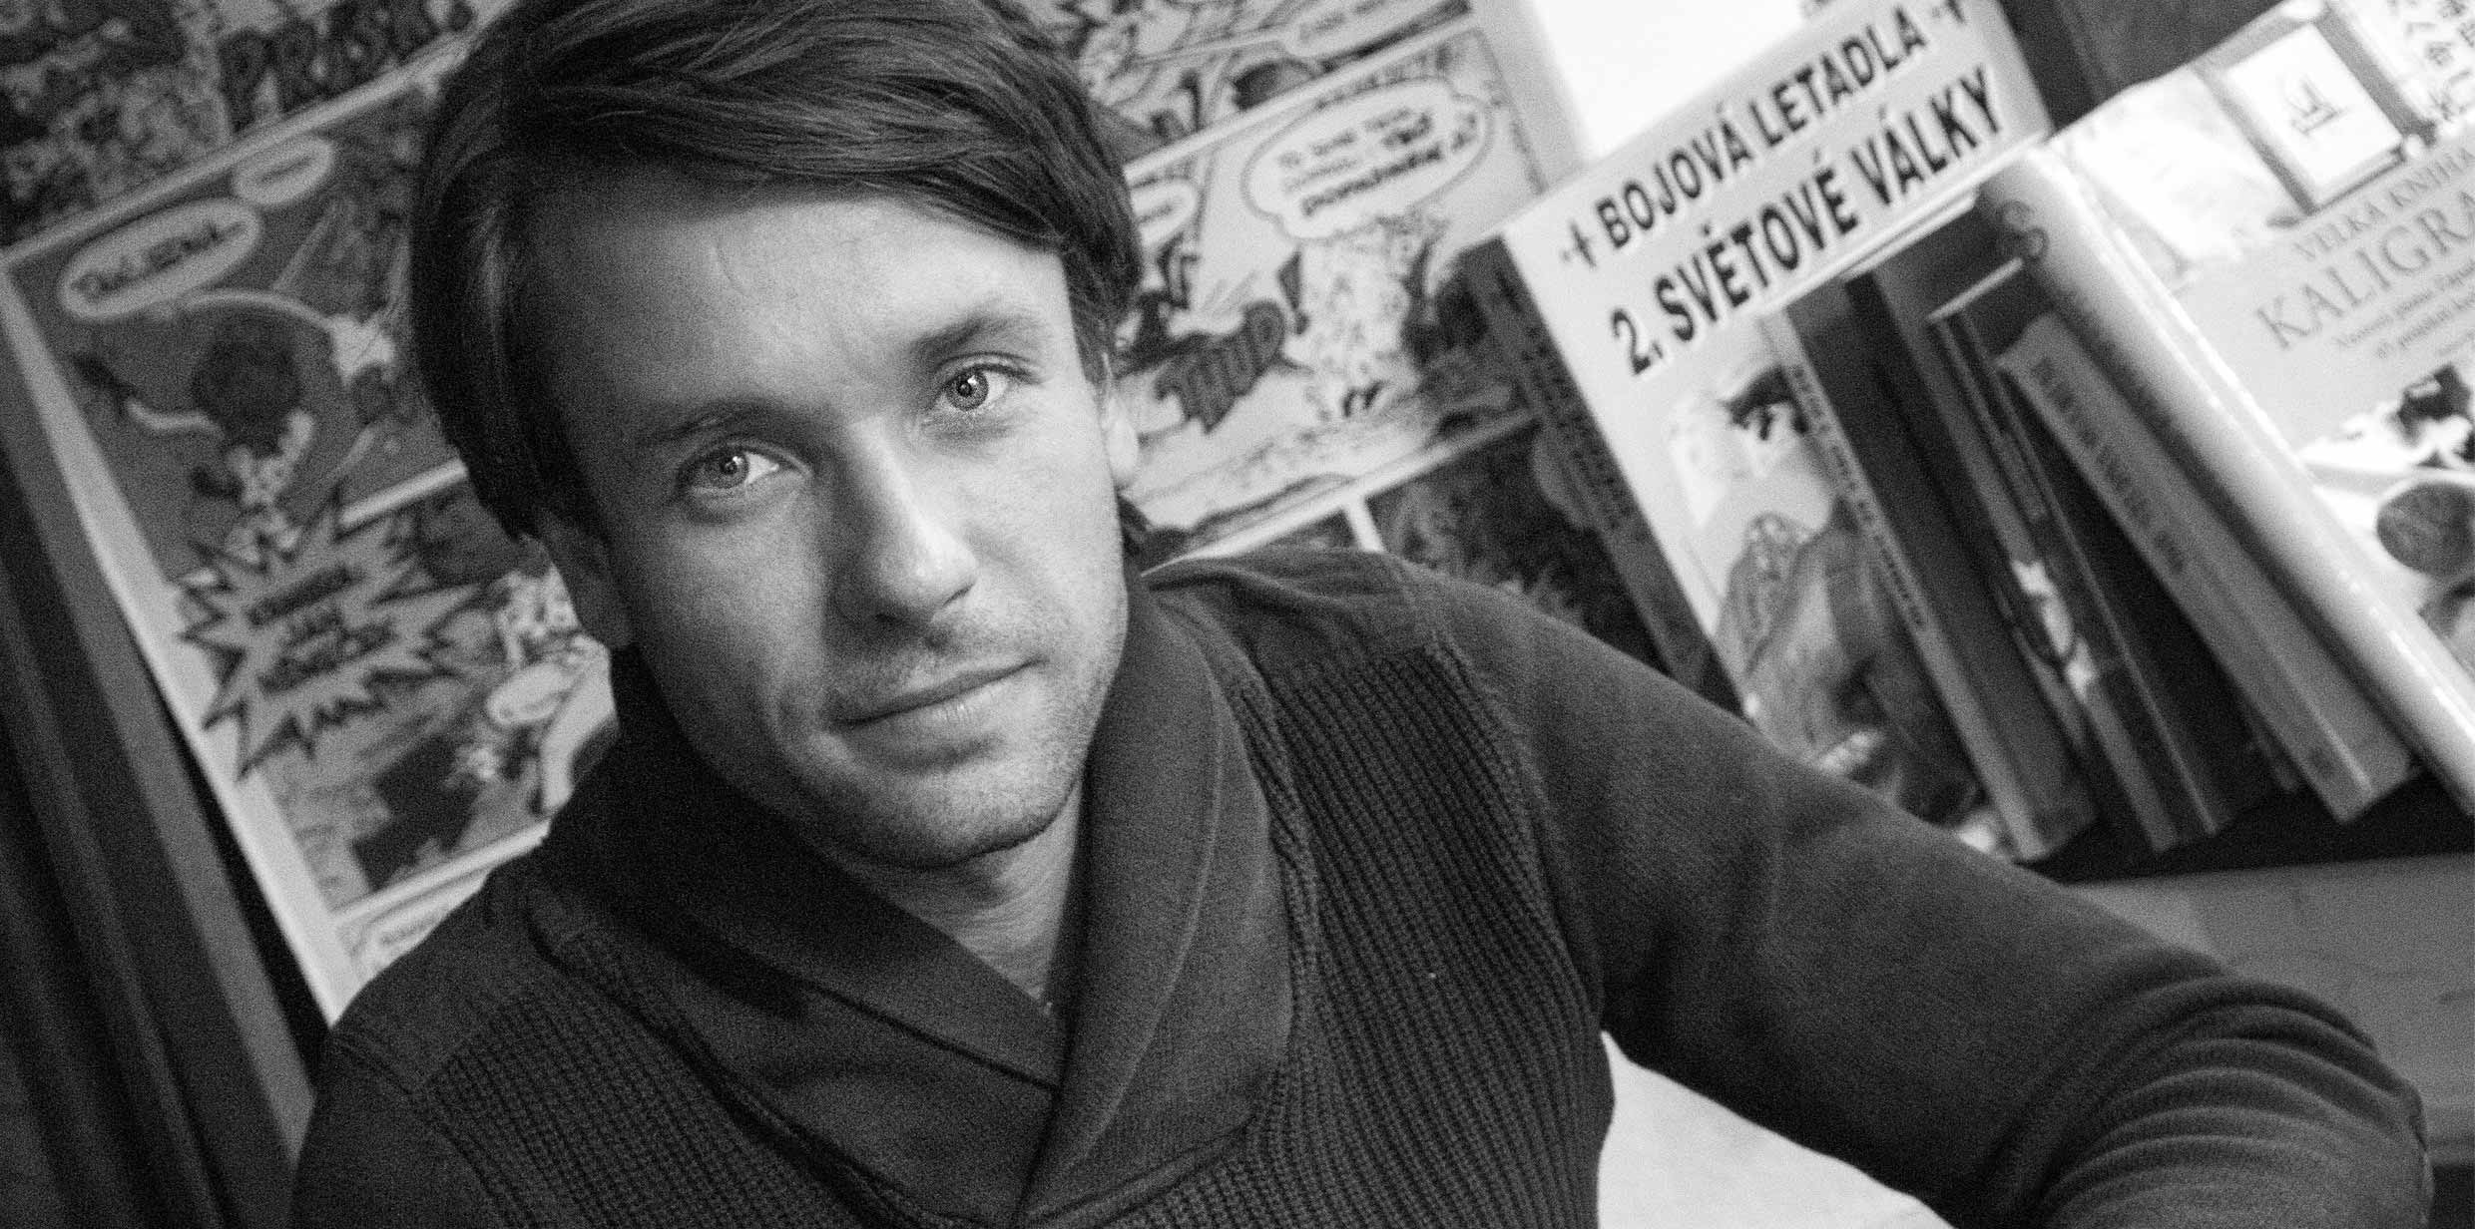

Václav Neužil (nar. 4. 10. 1979, Plzeň) je absolventem JAMU v Brně. Hrál v tamějším divadle Polárka, účinkoval na jevištích Národního divadla v Brně, Divadla 7 a půl a HaDivadla. Od roku 2006 je členem Dejvického divadla v Praze.
Filmografie (výběr): Fotograf (2015) Andělé všedního dne (2014), Čtvrtá hvězda (TV seriál, 2014), Rozkoš (2013), Alois Nebel (2011), Vendeta (2011), Protektor (2009), Zoufalci (2009)

Ovlivnila vás v přístupu k vaší roli skutečnost, že film vzniká na motivy některých životních peripetií skutečného člověka, slavného umělce, který se navíc na scénáři podílel?

Přiznám se, že tato skutečnost mě nijak zvlášť v přípravě a v hraní samotném neovlivnila. S Irenou jsme se již v přípravách pobavili o tom, že vytváříme nové filmové postavy a na ostatní je třeba vlastně zcela zapomenout. S titulní postavou to možná bylo jinak, ale u práce na Markovi jsem na nějaké reálie záměrně nemyslel.
Jak jste vnímal svého hrdinu? Jaký motiv podle vás převažuje v kontroverzním vztahu dospělého syna. Je to závist, touha po zájmu a ocenění?

Touha po ocenění byla pro mě asi nejmarkantnější. Byť se se svým filmovým otcem ve snímku potká Marek jen párkrát, jeho veškeré chování bylo pro mě jejich vztahem silně poznamenáno. Přišlo mi, že Marek chce neustále slyšet větu: „Jseš dobrej, mám tě rád!"...ale v životě by to nikomu nepřiznal.
A co vedlo Marka k tomu, že si za milenku vybral právě partnerku svého otce? Rivalita, nebo si, jak scénář naznačuje, spíš ona vybrala jeho coby „genového náhradníka“?

Myslím, že aktivita Líby v tomto směru je dost jasná a určující. Markovo zoufalství je v tu dobu tak veliké, že je snadnou kořistí. Prostě Marka sbalila jako odplatu vůči Janovi, i když zoufalou, tento manévr byl zamýšlen spíše od ní.
Po setkání s Janem Saudkem – dozvěděl jste se pro vás něco nového o tomto světoznámém fotografovi?

Nic zásadně nového jsem se nedozvěděl. Ale poznal jsem Jana Saudka osobně. Ztělesňuje pro mě opak maloměšťáctví a šosáctví v tom nejsilnějším a nejkrásnějším slova smyslu.
Ve vaší filmografii, včetně té televizní, bychom našli širokou škálu rozmanitých postav. Čím ji obohatí Marek z Fotografa?

V poslední době dost často hraju blbce nebo nějaké podivíny a podobně poznamenané postavy. Baví mě to, ale jsem z toho už trochu unavený a nerad bych zůstal ve svojí kariéře jen u těchto typů postav. Proto jsem možnost zahrát si Marka, který tyto rysy rozhodně nemá, velmi uvítal.

Vnímal jste nějaký rozdíl v přístupu k režijní práci mezi ženou-režisérkou a mužem-režisérem?

Tuto otázku dostávám často. Ne Nevnímal. Vnímám jen rozdíl mezi věcným, připraveným režisérem a lajdákem, který na to kašle, ale pohlaví v rámci práce opravdu neřeším
MARIKA PROCHÁZKOVÁ ( VENDELÍNA)
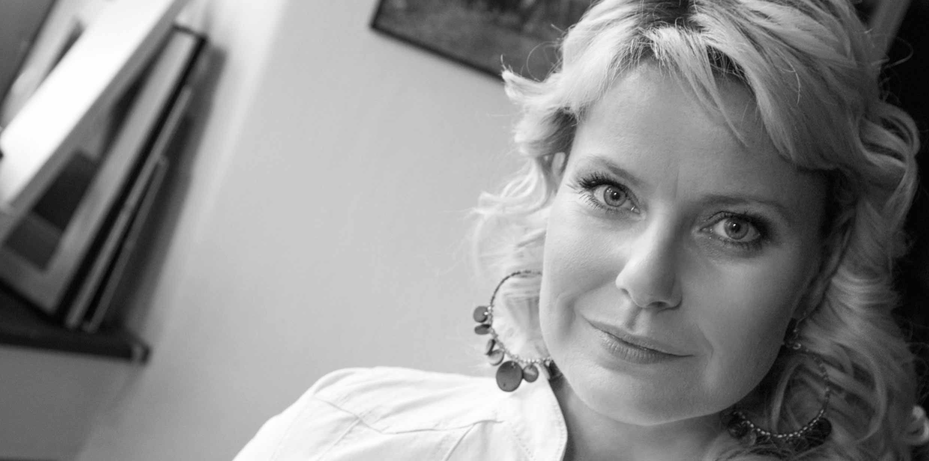

Marika Procházková (nar. 1974 ve Zlíně). Vyrůstala v rodině s bohatou hereckou tradicí (otec herec Bořík Procházka, matka herečka Marika Procházková – Skopalová). Po absolvování Střední pedagogické školy v Praze odjela na rok studovat do USA. Po návratu vystudovala pražskou DAMU. Těžiště její herecké práce leží v divadle – účinkovala a účinkuje na scénách řady pražských i brněnských divadel (Divadlo Na zábradlí, Divadlo Komedie, Divadlo bez zábradlí, Divadlo Kalich, Rokoko, Divadlo Na Jezerce, Divadlo Palace, Hudební divadlo Karlín, Reduta Brno, Dejvické divadlo, Národní divadlo v Praze, Divadlo pod Palmovkou, Divadlo Bolka Polívky, Činoherní klub v Praze (zde je v současné době v angažmá), Národní divadlo v Brně.) Věnuje se rovněž rozhlasové tvorbě a dabingu.
Filmografie (výběr): Fotograf (2015), Obchoďák (TV seriál, 2012), Okresní přebor – Poslední zápas Pepíka Hnátka (2012), Svatá čtveřice (2012), Mamas α Papas (2010), Okresní přebor (TV seriál, 2010), Smyčka (TV film, 2009), František je děvkař (2008), Kuličky (2008), Taková normální rodinka (2008), Cesta do Vídně a zpátky (TV film, 2007), Skřítek (2005), Ulice (TV seriál, 2005),

Jak byste charakterizovala svou postavu Vendelíny a její vztah s titulním hrdinou příběhu Janem?

Má definice Vendelíny je „bezpodmínečná láska“. Miluje bez nároku. Proto je s ní Jan v míru a bezpečí. Možná poprvé v životě…

Irena Pavlásková je známá tím, že s herci velmi intenzivně pracuje na roli. Jak se vám na Fotografovi spolupracovalo a co na Irenině přístupu nejvíc oceňujete?

Požádala jsem paní režisérku o schůzku ještě v době příprav. Ač nevěděla, kam dřív skočit, velice ochotně svolila. Setkání bylo nesmírně milé a oboustranně obohacující. Vyslechla mé podněty, doplnily jsme scénář a já našla po dlouhé době pocit, že jsem spolutvůrcem příběhu. To pro mě bylo před natáčením velmi osvobozující a o to víc jsem se na práci těšila.

Mohla jste kostýmní výtvarnici Jarce Pecharové mluvit do výběru kostýmů?

Kostýmy byly předvybrané a prokonzultované s paní režisérkou, takže představa byla na začátku jasná. Obě výtvarnice, které na tomto filmu spolupracovaly, jsou poklad. Naslouchaly, radily, kombinovaly…Hlavně, aby se herec cítil dobře. Myslím, že to neměly vůbec snadné.

Filmu Fotograf vznikl velmi volně na motivy života známého umělce. O čem podle vás je tenhle příběh především?

Scénář jsem zhltla na jeden dech a zdálo se mi, že je to příběh o pravdě, manipulaci a vnímání světa dětskýma očima. Co kdo z nás považuje za pravdu a své právo a kde jsou hranice citu a soucitu a o přirozené tendenci zaměňovat lásku za vlastnictví.

Která scéna byla pro vás při natáčení nejnáročnější?

Jednoznačně scéna, kdy jsem snad sedmkrát vybíhala dlouhé a vysoké schody k Janově vile, abych mu ve velké euforii na zahradní party sdělila radostnou zprávu o obrovském úspěchu jeho výstavy. Měla jsem čerstvě zlomený prst na noze a bolest byla téměř k nevydržení…
JENOVÉFA BOKOVÁ (ANIČKA)
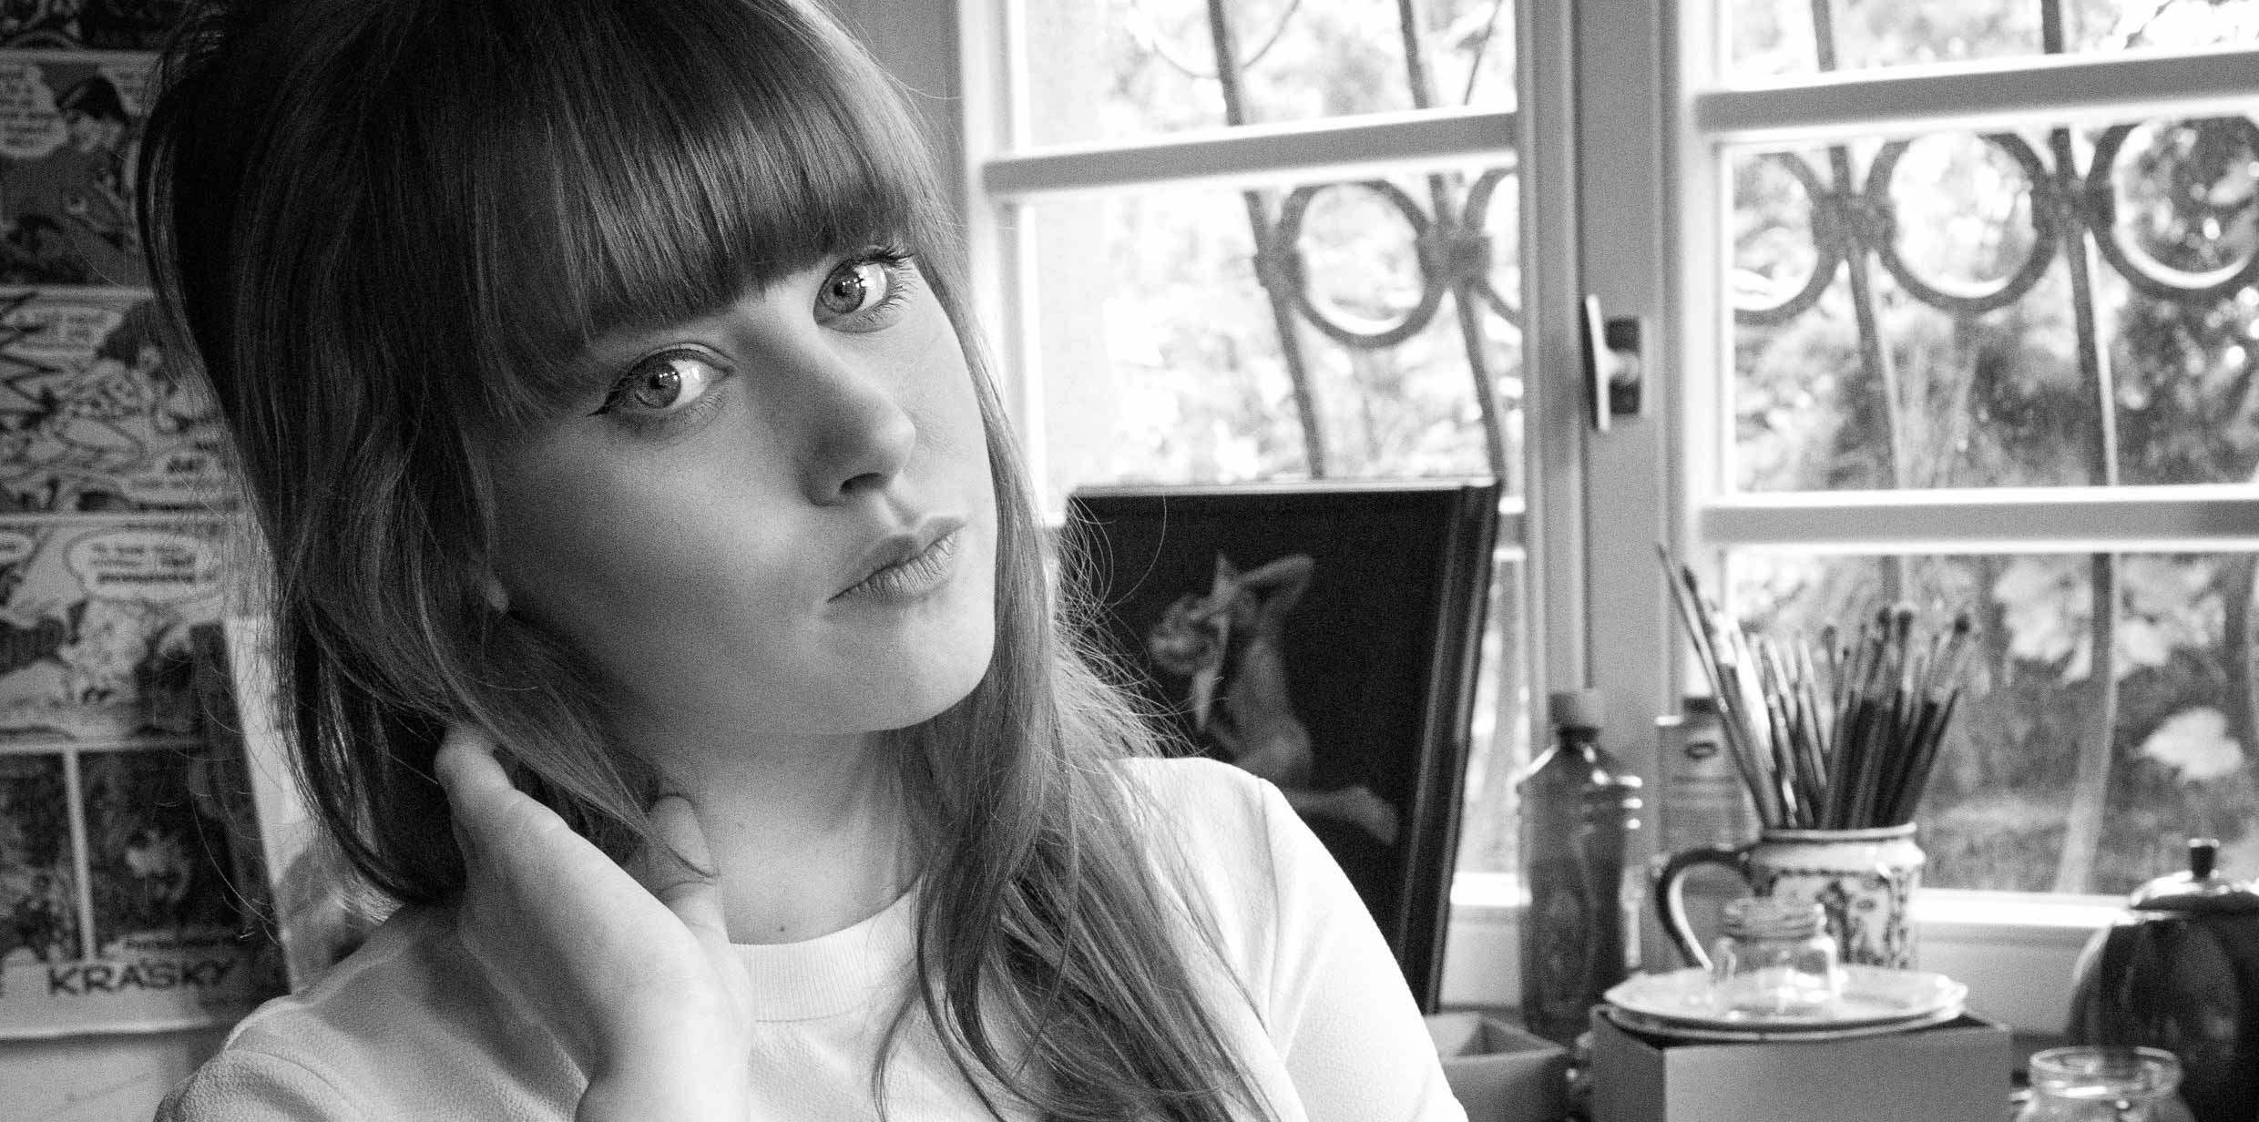

Jenovéfa Boková (nar. 1992) je nejmladší dcerou politického aktivisty Johna Boka a malířky a sochařky Jitky Bokové. Její starší sestrou je herečka Kristýna Boková. Jenovéfa stduje na konzervatoři a kromě herectví věnuje i hudbě - je součástí hudebního uskupení Comenius Qartet. Má také kapelu Wunder Bar Band, se kterou hraje po klubech alternativní jazz. Před kamerou debutovala ve filmu Občanský průkaz (2010), výrazně na sebe upozornila v projektu HBO Hořící keř (2013) a jednou z výrazných ženských rolí ve snímku Alice Nellis Revival. (2013).
Filmografie (výběr): Fotograf (2015), Bylo nebylo (TV film 2014), Clona (TV seriál 2014), Parádně pokecal (2014), Hořící keř (2013), Revival (2013), Láska je láska (2012), Svatá čtveřice (2012), Občanský průkaz (2010).

Jak byste charakterizovala svou postavu Aničky a její vztah k ústřední postavě filmového příběhu – Janovi?

Anička je dcera, která svého otce má velice ráda, vzhledem k tomu, že ho moc nevídá, tak si váží každé chvíle, kterou s ním může trávit. Ve filmu, je malý prostor ukázat ten vztah mezi nimi, ale doufám, že i z tak málo situací to z toho bude cítit.

Měla jste ambici přesně naplnit postavu ze scénáře, nebo jste měla nutkání něco k ní „doříct“?

S Irenou se dá o všem diskutovat a povídat, takže jsem si o tom vždycky promluvily a upřesnily všichno rovnou na palce. Ale vzhledem k tomu, že moje role je malá, tak zase tolik prostoru na vymýšlení nebylo.

A jak se vám s Irenou Pavláskovou a jejím štábem natáčelo?

Natáčení bylo moc fajn, jsem moc ráda, že jsem si mohla zahrát po boku Karla Rodena, je to skvělý herec i člověk.

Hlavní hrdina filmu je v každém případě neortodoxní otec, je především umělec a bohém. Nakolik bylo podle pro vaši dceru Aničku i jejího bratra Marka se s touhle situací vyrovnat?

Na rozdíl od Marka ho Anička respektuje a bere ho s nadhledem, takže pro ní se s tím vyrovnat, nebyl zase takový problém, jako pro jejího bratra, který je muž a svého otce bere podle mě trochu jako konkurenci.

Co vás nejvíc bavilo na návratu do „minulého století“ – do doby, kdy jste ještě nebyla na světě nebo se sotva narodila?

Nijak zvlášť jsem nepociťovala velký rozdíl mezi současností a minulostí. Jediné jak jsem to pocítila, bylo, že když se točilo ,,minulé století“, musela jsme si lehce pozměnit účes, protože jsem měla vypadat mladší. Mně osobně nepřijde ta doba zase tak vzdálená a že by to byl zase takový rozdíl.

JITKA SEDLÁČKOVÁ (ASISTENTKA ALICE)
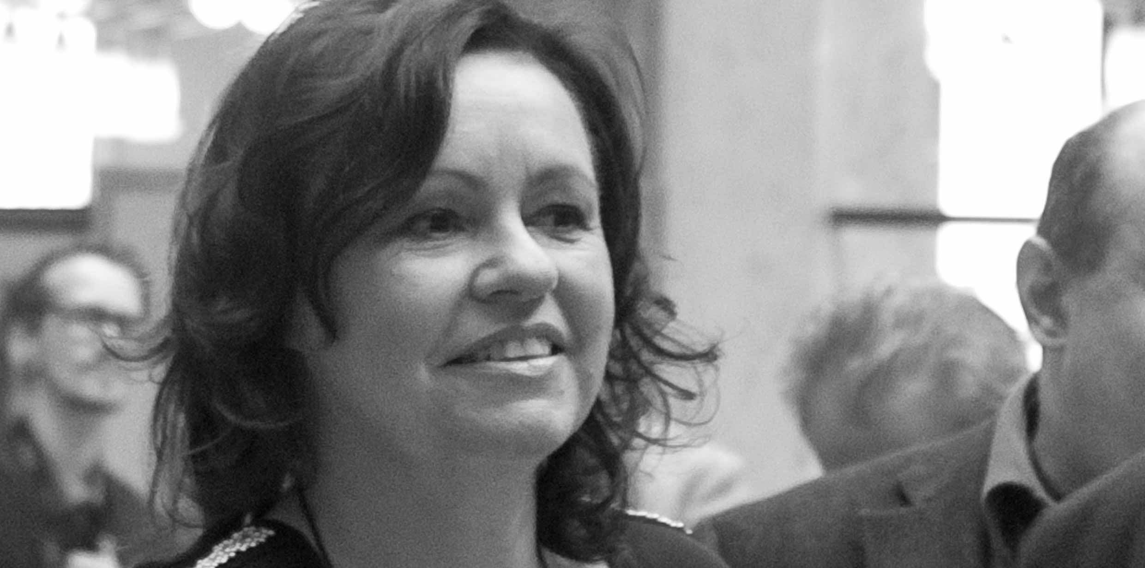

Jitka Sedláčková (nar. 1961 v Praze). Základy herectví získala v době studia na gymnáziu pod vedením Ivana Vyskočila, následně vystudovala herectví na DAMU (1983). Působila v angažmá v Činoherním studiu v Ústí nad Labem a v Národním divadle v Brně, v roce 1989 zakotvila v Divadle pod Palmovkou. Pohostinsky vystupuje i na dalších pražských scénách (Semafor, Viola, Divadle Bez zábradlí, Divadlo v Řeznické). V roce 2001 založila vlastní divadelní agenturu, v současné době jí můžete vidět v Divadle Kampa. Před kamerou dostala větší šance v televizi, hrála v řadě televizních seriálů a filmů.
Filmografie (výběr): Fotograf (2015), Místo v životě (TV seriál, 2006), Hop nebo trop (TV seriál, 2004), Milenci a vrazi (2004), Prsten krále řeky (TV film, 2004), Maryška (TV film, 2003), Nemocnice na kraji města po dvaceti letech (TV seriál, 2003), Takový slušný člověk (TV film, 2001), Discopříběh 2 (1991), Maigretův první případ (TV film, 1991), Chirurgie (TV film, 1988), U nás doma (TV seriál, 1988), Proutkař (TV film, 1987).

Jak jste vnímala svou roli Alice, když jste si poprvé přečetla scénář?

Jako příležitost užít si práci na roli před kamerou. Je to dobrá role. Má vývoj.

Jakým způsobem jste ji s režisérkou v průběhu natáčení formovaly?

Tak hlavně na place, něco málo předem. Irena mi nějak věřila a já jí, že ze mě neudělá monstrum.

Ve filmu ztvárnila dvě tváře jedné ženy – tedy vášně skrývající se pod zdánlivě chladnou slupkou. To musí být pro herečku zajímavý, ale také náročný úkol…

Jsem zvědavá na reakce diváků. Je to žena ve zralém věku, která už zapomněla na tělesné rozkoše a teď objevila v sobě vášeň. Leč my, ženy, se většinou okamžitě zamilujeme a zklamání jsou bolestivá.

Jak se vám hrálo s Karlem Rodenem?

Karel je hvězda první velikosti, on je mág …, ani nevím, jak to tam všechno dostane. Je hodný, někdy jak malé dítě, jako každý muž.

Jaká atmosféra panovala na natáčení Fotografa?

Poslední natáčecí den jsem brečela…stýskalo se mi. To je známka toho, že to bylo od srdce, je to natáčení, na které se nezapomíná.

